ПЛАН-КОНСПЕКТ УРОКА ПО ТЕМЕ:
«Умножение одночленов. Возведение одночленов в степень»
 | ФИО (полностью) | Максимович Надежда Васильевна
 | Место работы | МАОУ СОШ №24  г.Тамбова  Тамбовской области
 | Должность | учитель математики
 | Предмет | математика
 | Класс | 7
 | Тема и номер урока в теме | Умножение одночленов. Возведение одночлена в степень. Урок 1
 | Базовый учебник | А.Г.Мордкович, Т.Н.Мишустина, Е.Е.Тульчинская, Л.А.Александрова под редакцией А.Г.Мордковича.  Алгебра 7  Изд.- М. : Мнемозина, 2013г.

- Цель урока: закрепить умения умножать одночлены и возводить их в степень.
9. Задачи:
- обучающие: повторить и углубить ранее полученные знания по теме « Одночлены».
-развивающие: развивать логическое мышление, самостоятельность учащихся.
- -воспитательные: воспитывать критическое отношение к своим знаниям, учить сравнивать, делать выводы;
приучать учащихся пояснять свои решения, культуре записи.
формирование аккуратности, трудолюбия учащихся.
- Тип урока: урок усвоения навыков и умений.
- Формы работы учащихся: индивидуальная, фронтальная, групповая.
- Необходимое техническое оборудование: компьютеры, мультимедийный проектор, интерактивная доска.
- План урока
- Организационный момент
- Повторение теоретического материала по темам: «Степени», «Одночлены»
- Устная работа
- Изучение нового материала
- Выполнение упражнений по теме
- Домашнее задание
Ход урока
- Организационный момент. Приветствие.
Сообщение темы урока. (слайд1)
Сообщение цели урока и его задач. (слайд2-3)
Кроссворд (слайд4)
- Повторение теоретического материала по темам «Степень с натуральным показателем» и «Одночлены»
- Путешествие в страну одночленов. (слайд5)
Чтобы спорилось крупное дело,  Чтобы в жизни не знать неудач,  Мы в поход отправляемся смело  В мир загадок и сложных задач.  Не беда, что идти далеко,  Не боимся, что путь будет труден,  Достижения крупные людям  Никогда не давались легко! | 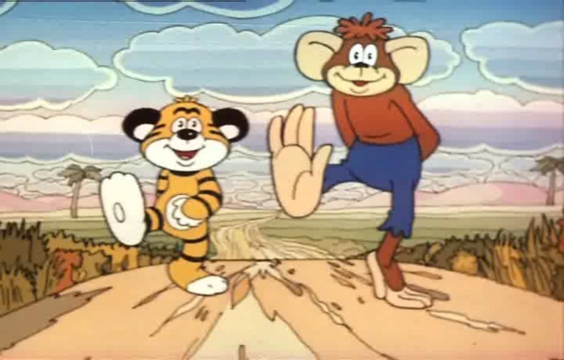
- Актуализация знаний учащихся. (слайд6)
1. Что такое одночлен? /Произведение чисел, буквенных множителей и их степеней./
2. Как привести одночлен к стандартному виду? /Перемножить числовые множители и записать на первом месте, перемножить буквенные множители с одинаковыми основаниями./
3. Что такое коэффициент?/Числовой множитель одночлена, записанного в стандартном виде/
4. Что называют степенью одночлена?/Сумму показателей степеней, всех входящих в него переменных/
5. Если одночлен является числом, то какова его степень?/Его степень считают равной нулю/
6. Что получается при умножении одночленов? /Одночлен./ (слайд7)
7.Какие одночлены называются подобными? /Два одночлена, приведённых к стандартному виду, если они совпадают или же отличаются только числовым коэффициентом./
8. Как называется сложение и вычитание подобных одночленов? /приведением подобных слагаемых./
9. Какие свойства степеней используются для:
а) приведения одночлена к стандартному виду. / При умножении степеней с одинаковыми основаниями основание оставляют прежним, а показатели степеней складывают./
б) для возведения одночлена в натуральную степень./При возведении степени в степень основание оставляют тем же, а показатели перемножают/
10. Но иногда, зная все правила действий с одночленами, вы получаете неверный ответ. Почему так происходит? /Допускаем вычислительные ошибки./
- Устная работа
- Вычислительная пауза. (слайд8)
Найдите ответ в виде степени с основанием х и вы узнаете фамилию великого математика, который первым ввел математическую символику.
 |  |  | x³ | x¹³ | x¹² | x⁶ | x¹¹ | x⁵ | x¹⁴
 |  |  | и | н | о | д | ф | а | т
1. (слайд9) | x^{4 .} x²
2. (слайд10) | x⁸ : x⁵
3. (слайд11) | (x³)⁴
4. (слайд12) | x⁹ . x²
5. (слайд13) | x⁹ : x⁴
6. (слайд14) | (x⁵)² . x³
7. (слайд15) | x^{7 .} x³ . x⁴
Ответ : Диофант
- Историческая страничка «Диофант – греческий учёный» (слайд16)
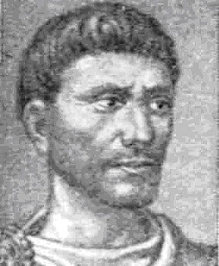 | Понятие степени с натуральным показателем сформировалось ещё у древних народов. Квадрат и куб числа использовались для вычислений площадей и объёмов. Степени некоторых чисел использовались при решении отдельных задач учёными Древнего Египта и Вавилона.  В IIIв. Вышла книга греческого учёного Диофанта «Арифметика», в которой было положено начало введению буквенной символики.  Диофант ввёл символы для первых шести степеней неизвестного и обратные им величины.
- Игровая страница «Пара чисел.» (слайд17)
Для каждого нестандартного одночлена из первого столбца подберите соответствующий ему одночлен стандартного вида из второго столбца и составьте соответствующие пары.
Когда закончили работу, поменялись тетрадями, проверили пары чисел, записанные на доске: (слайд 10)
1) 2ху∙ 3x²у⁵ | 1) - 5х⁴ у⁵
2) 2ху³∙ х³у⁶ | 2) – х ⁵ у¹⁰ z³
3) -0,6ас³ ∙ (-8)а²с⁴ | 3) 6a³ с⁵
4) -5а²с ∙ 2ас ∙ (-0,6с³) | 4) 6х³у⁶
5) $\frac{1}{3}$ху³z³ х ∙ (-3)х³у⁷ | 5) -9х⁴у⁶ z²
 | 6) 4,8а³с⁷
 | 7) 2х⁴ у⁹
ОТВЕТЫ: (1,4), (2,7), (3,6), (4,3), (5,2 ) (слайд18)
- Страничка «Здоровое питание». (слайд19)
Ребята, мы все с вами каждый день питаемся и этот процесс питания очень важен в жизнедеятельности человека. Посмотрите на экран и прочитайте высказывание Г. Гейне: «Человек есть то, что он ест». Это высказывание подчёркивает исключительную роль питания в формировании и тела, и поведения человека. Характер питания оказывает огромное влияние на физическое развитие человека, особенно в детском и подростковом возрасте. Некоторые продукты, являются вредными и вносят существенный вклад в развитие избыточной массы тела. Давайте, выполним устно задания и отыщем на экране названия этих вредных продуктов.
Какое число нужно вставить вместо *, чтобы получилось тождество. Ответ будет показывать порядковый номер вредного продукта.
1.  2.  3.  4.  5. | 1. рыба  2. «чупа-чупс»  3. сладкие газировки  4. попкорн  5. шоколад  6. чипсы  7. сухарики.
Ответ: 1. 7-сухарики; 2. 2-«чупа-чупс»; 3. 4-попкорн; 4. 6-чипсы; 5. 3-сладкие газировки.
- Изучение нового материала
1. Выполните устно умножение одночленов. (слайд20)
Задание №21.1
а) 2х ∙ 3у; б) 7a ∙ 5в; в) 31с ∙3d; г) 15z ∙3t.
Задание №21.2
а) 7а ∙ 2в ∙ 3с; б) 10х² ∙ 2у² ∙ 3z³; в) 10m ∙ 5n ∙ 2q; г) 17p² ∙ 2q² ∙ 0,5s³.
Задание №21.3
а) 7x² ∙5x² ∙ 6x³; б) $\frac{1}{2}a$² ∙ $\frac{1}{3}b$³ ∙$\frac{1}{6}$ c⁴; в) 71x² у³ z⁸ ∙ 2xyz; г) 54c² d² f³ ∙ c d³ f .
Задание №21.4
а) -5a²b ∙ ( - 6ab²); б) 41c²d ∙ ( -4cd); в) – 17x³y ∙ ( - 2x²y²); г) - 13m² n²p³ ∙ ( - 2 mn²p).
Задание №21.5 Письменно - у доски
а) 0,2с²d ∙ 5,4c³d³; б) 8x² ∙ ( - $\frac{3}{16} y$ ); в) – b³ ∙ 0,5b²; г) 2$\frac{1}{3}$ m² p³ ∙ 5$\frac{1}{7}$ mp. (слайд21)
2.Теперь рассмотрим произведение двух или нескольких одинаковых одночленов, то есть степень одночлена. Например, (5a³b²c)² =5a³b²c . 5a³b²c = 25a⁶b⁴c².
Или т. к этот одночлен является произведением чисел 5, a³, b², c, то по свойству возведения в степень произведения имеем: (5a³b²c)² = 5²(a³)²(b²)²c² = 25a⁶b⁴c².
В результате возведения одночлена в натуральную степень снова получается одночлен.
3. Выполните возведение одночлена в степень. (слайд22)
1) а) (6y)²; б) ( $\frac{1}{2}$ а² )³ ; в) (0,1c⁵)⁴;
2) а) ( - $\frac{1}{3}$ху)⁴; б) (–10x²y⁶)³; в) (–a²b³c⁴)⁷;
3) Задание №21.8
а) (3а²с)²; б) ( - $\frac{1}{3} х$ у² )⁴ ; в)( - 0,2с³d)⁴; г) ( - $\frac{1}{2}$ аbc)⁵.
- Закрепление изученного материала
- Физкультпауза (слайд23)
Предлагается несколько вариантов ответов, если ответ неверный, то на вдохе похлопайте в ладоши

1 столбик: a²b; b; a; ab.
2 столбик: 10c⁴x; 5c⁴x³; 2c³x³; 10c⁴x³.
3 столбик: -4x⁸; xy; 4x²; 4x²y.

3a²b | 5c³x²
 | 2cx | 4x³y
3a³b² |  | 16x⁵y

- Страничка «Проверь себя» (слайд24)
Выполняя задания на преобразование выражений, содержащих степени, ученик допустил следующие ошибки.
а) (2m³)³=2m⁹; 8m⁹; (слайд25)
б) (-2x y³)²=-4x²y⁹; 4x²y⁶; (слайд26)
в) (x³)²·(-x³)⁴=-x²+4=-x⁶; x¹⁸; (слайд27)
г) (a³)²=a⁹; a⁶; (слайд28)
д) 2²⁰:2¹⁰=2²; 2¹⁰; (слайд29)
е) 2³·2⁷=4¹⁰; 2¹⁰; (слайд30)
ж) (-xy²b³)⁶=-x⁶y¹²b¹⁸. x⁶y¹²b¹⁸. (слайд31)
- Самостоятельная работа «Реши сам» (слайд32)
1 вариант | 2 вариант
Задание №1 Выполните умножение:
- 7а³ в² . ( - 5 а ³в²) | - 9а³ в² . ( - 4 а ³в²)
Задание №2Возведите в степень:
( 4 m²n)³ | ( 3 mn² )⁴
Задание №3 Возведите одночлен в квадрат:
7 c⁴d⁸ | 9 c⁷d⁹
Задание №4 Выполните умножение:
Представьте заданный одночлен А в виде В^{n}, где В – некоторый одночлен, если А = 125х³у⁶z⁹, n = 3 | Представьте заданный одночлен А в виде В^{n}, где В – некоторый одночлен, если А = 125х⁹у¹²z¹⁵, n = 3
Ответы: (слайд33)
1 вариант №1. 35а⁶в⁴; №2. 64 m⁶n³; №3. 49c⁸d¹⁶; №4.125x³ у⁶ z⁹ = (5xу² z³ )³. 2 вариант №1. 36а⁶в⁴; №2. 81 m⁴n⁸; №3. 81c¹⁴d¹⁸; №4.125x⁹ у¹² z¹⁵ = (5x³у⁴ z⁵)³ .
- Страничка «Пройди лабиринт». (слайд34)
Начинайте с первого задания, результат которого есть начало следующего
1 | 5ab | • | 2ac
2 | -5a²b²c² | • | -ac
3 | 2a⁴b³c⁴ | • | 0
4 | 10a²bc | • | - $\frac{1}{2}$ b
5 | 5a³b²c³ | • | 2a
6 | -5a²b²c | • | $\frac{1}{5}$c
7 | 10a⁴b²c³ | • | bc
Ответ:1462573 (слайд35)
- Страничка «Расшифруй слово» Решите кроссворд. (слайд36)
Дайте кодированный ответ.
Ответ: МОЛОДЕЦ (слайд37)
- Подведение итогов урока (слайд 38)
– Каким образом можно умножить одночлен на одночлен? Что получится в результате?
– Как возвести одночлен в степень? На какое правило мы при этом опираемся?
- Страничка «Опережая время…» (слайд 39)
- Домашнее задание (слайд 40)
Всем учить § 22 стр. , задания №22.6, №22.7
На «4» №
На «5» №
- Дополнительный материал
- Занимательная страница (слайд41)
Расшифруйте ребусы (слайд43)
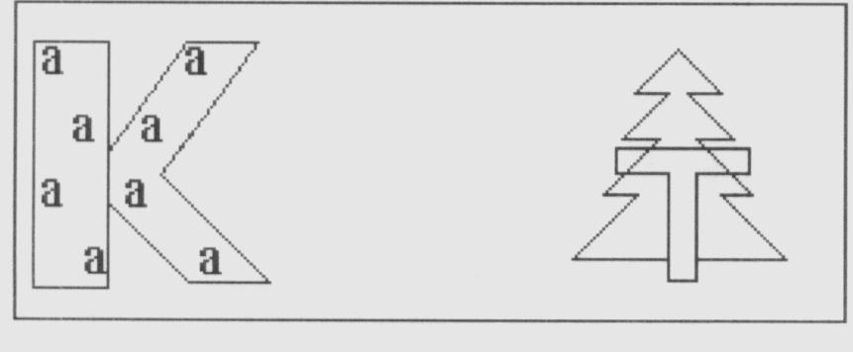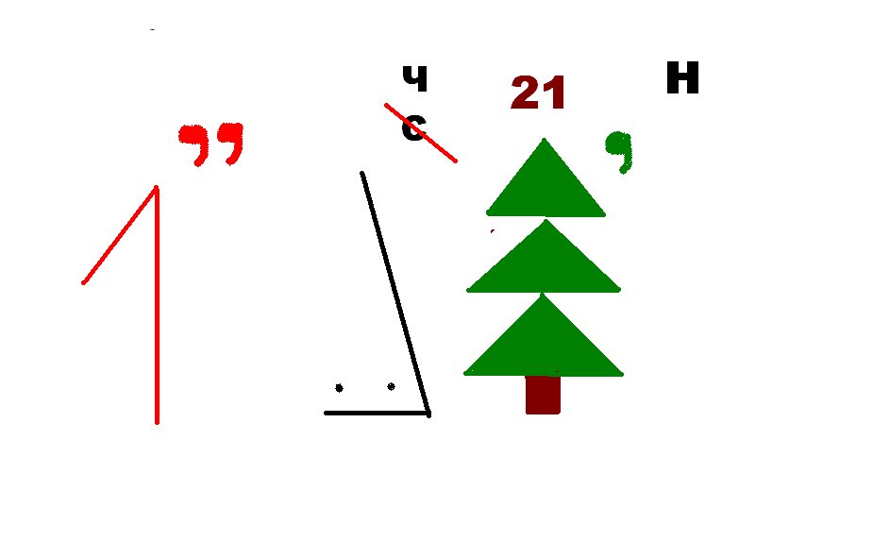
Ответ: ПО К А ЗА Т ЕЛЬ (слайд42) Ответ: ОД НОЧ ЛЕН (слайд44)
- Страничка «Это интересно» (слайд45)
Решите анаграммы ОДЧЛНОЕН, ЖЕНИЕУМНО, ПЕНЬСТЕ, ЗАКОПАТЕЛЬ
ОТВЕТЫ: Одночлен (слайд46)
Умножение (слайд47)
Степень (слайд48)
Показатель (слайд49)
Число 0 является одночленом, степень которого не определена (слайд 50)

- Рефлексия (слайд 51)
Считаю, что сегодня на уроке….
У меня все получилось, я доволен своей работой.
У меня не все получилось, но я доволен своей работой.
Я хорошо знаю теоретический материал,
но в практической работе у меня не все получилось.
Мне было сложно и малопонятно.

